3-9售后及服务部分：领域模型，API，数据库设计，
组件图及状态图

目录
一、 组件图 2
二、 服务部分 2
2.1 领域模型 2
2.2 状态图 2
2.2.1 服务单 3
2.2.2 服务商 3
2.3 数据库 4
2.4 API 5
2.4.1 全部API 5
2.4.2 平台管理员 5
2.4.3 服务商 7
2.4.4 商户 8
2.4.5 顾客 11
三、 售后部分 11
3.1 领域模型 11
3.2 状态图 12
3.3 数据库 12
3.4 API 13
3.4.1 全部API 13
3.4.2 服务商 13
3.4.3 顾客 14

组件图
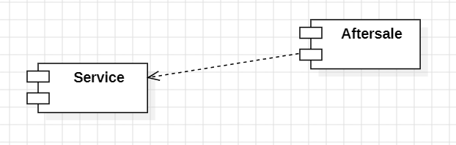

服务部分

领域模型
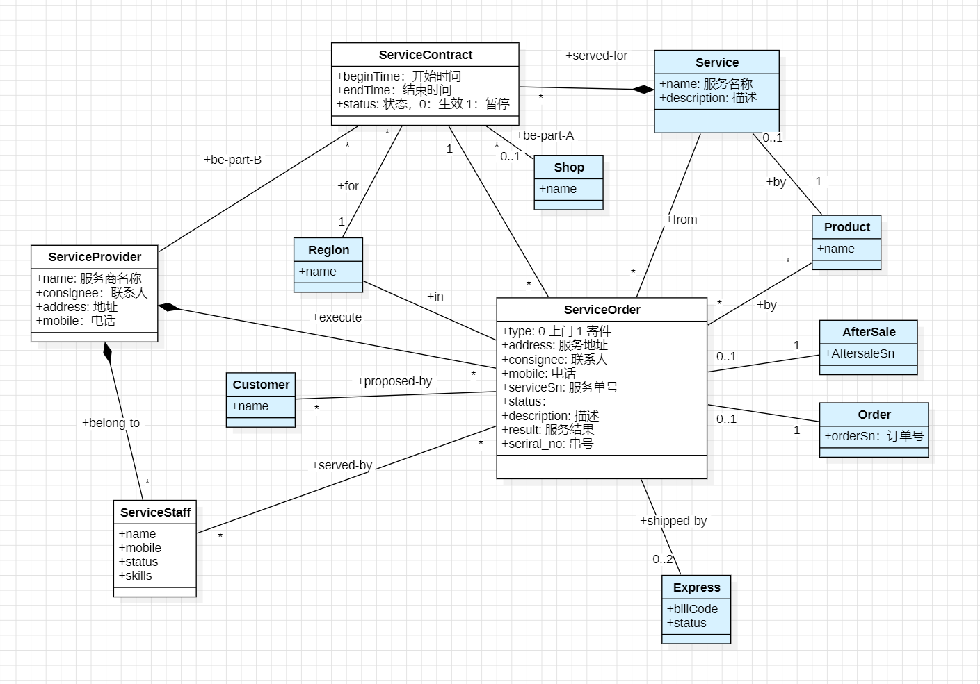

状态图

服务单
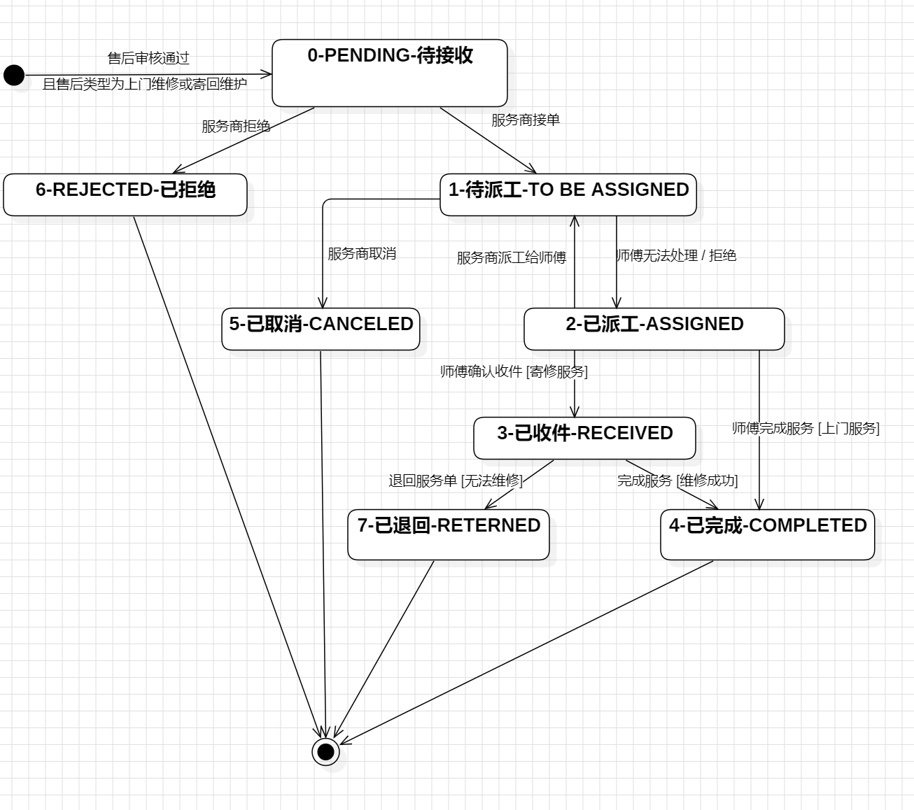

服务商

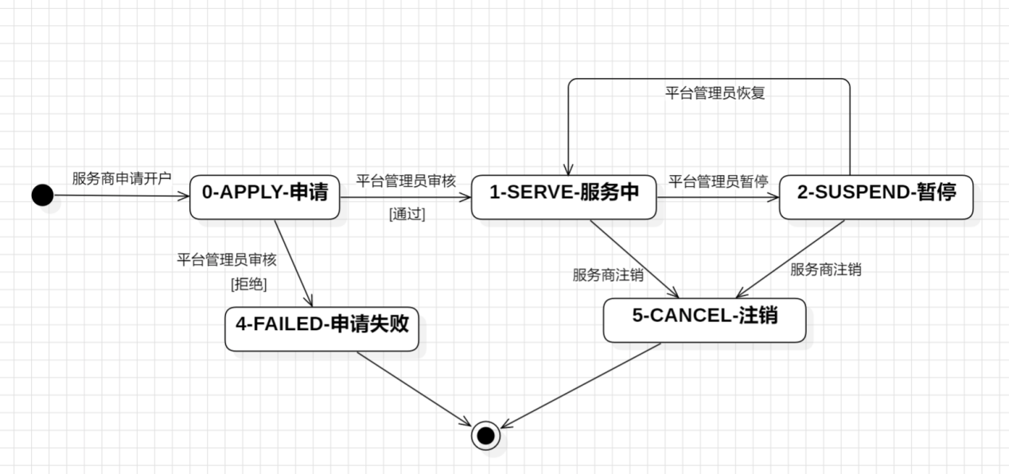

数据库
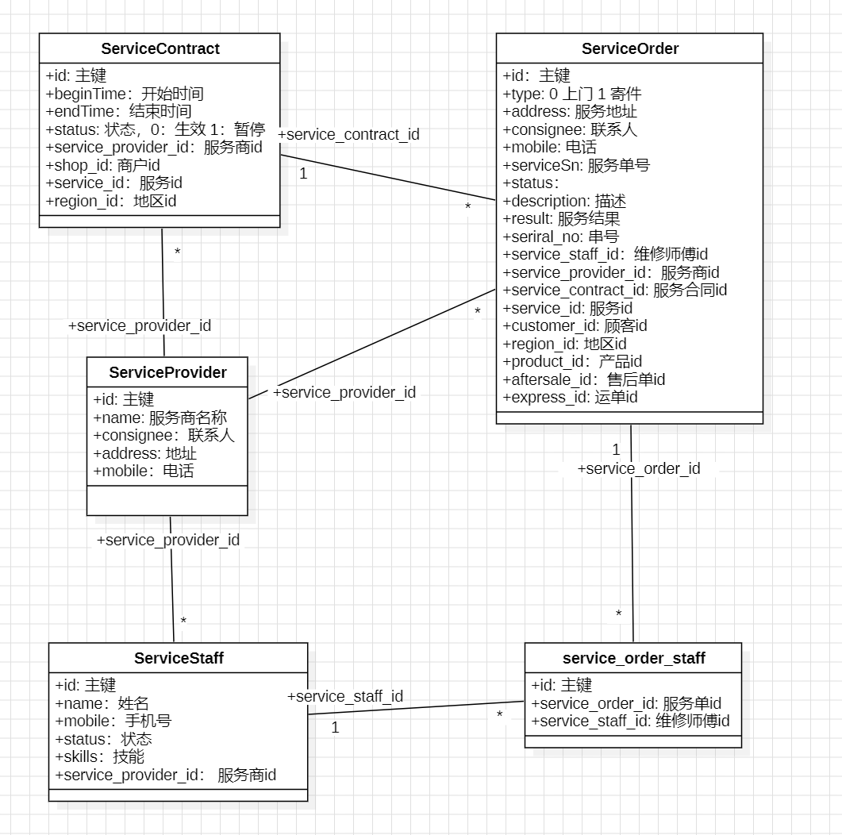

API

全部API
https://app.apifox.com/project/7458666/apis/

平台管理员

开户审核部分
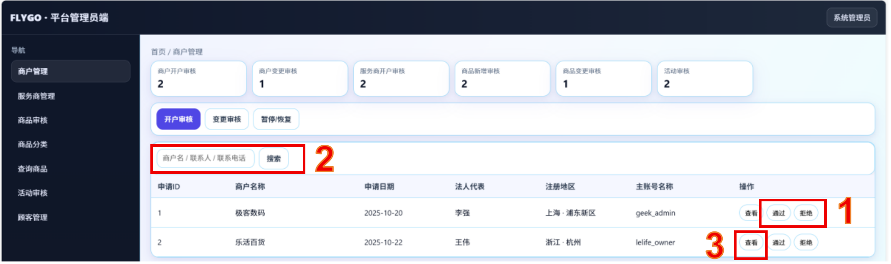
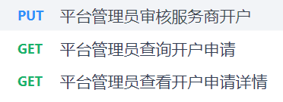
1.平台管理员审核服务商开户
PUT /applications/{applicationid}/review
2.平台管理员查询开户申请
GET /applications
3.平台管理员查看开户申请详情
GET /applications/{applicationid}

变更审核部分
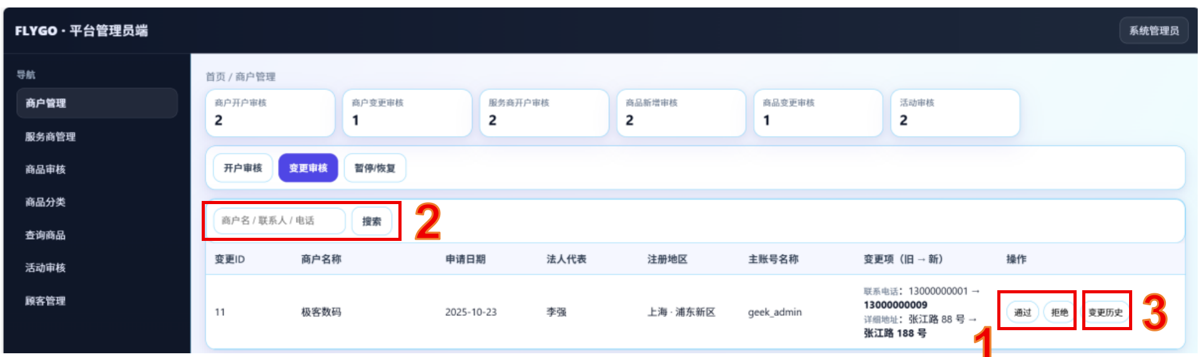
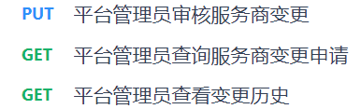
1.平台管理员审核服务商变更
PUT /changes/{changeid}/review
2.平台管理员查询服务商变更申请
GET /changes
3.平台管理员查看变更历史
GET /changes/{changeid}/history

服务商管理部分
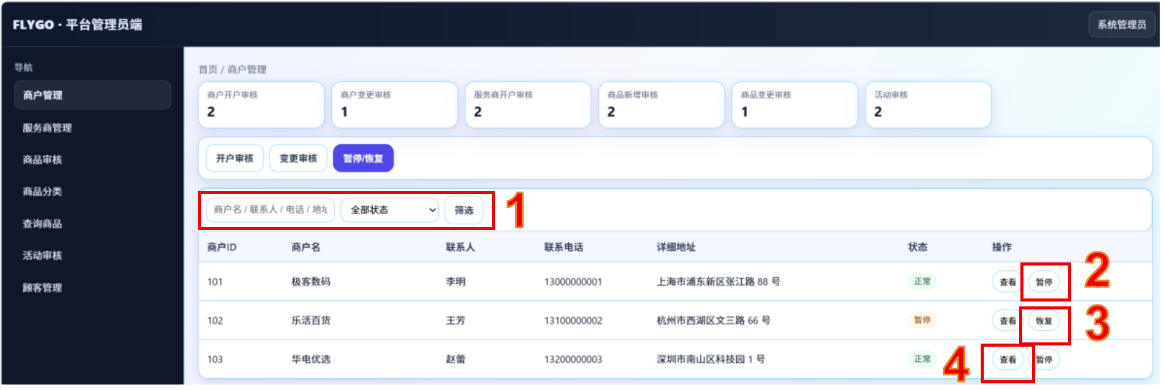
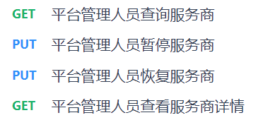
1.平台管理人员查询服务商
GET /serviceproviders
2.平台管理人员暂停服务商
PUT /serviceproviders/{id}/suspend
3.平台管理人员恢复服务商
PUT /serviceproviders/{id}/resume
4.平台管理人员查看服务商详情
GET /serviceproviders/{id}

服务商

服务商派工
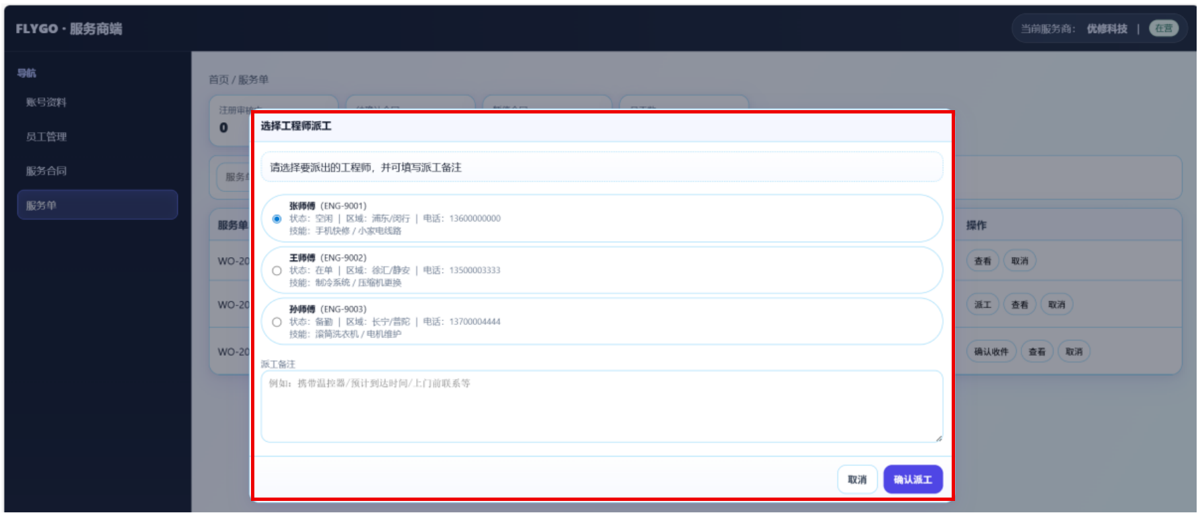

服务商派工
POST /serviceproviders/{did}/services/{id}/assign

服务合同部分
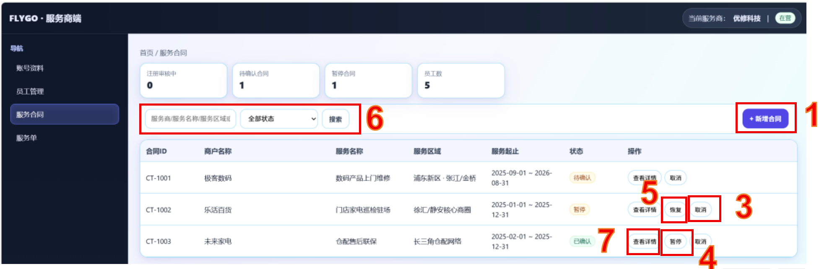

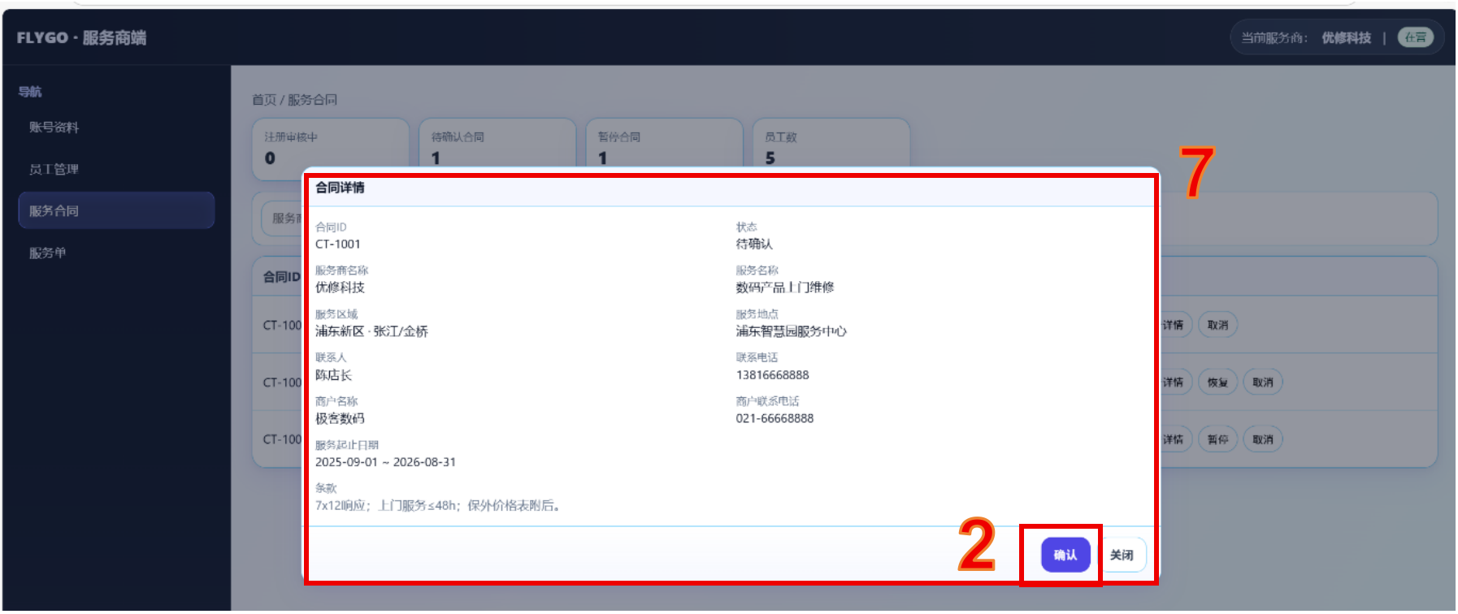
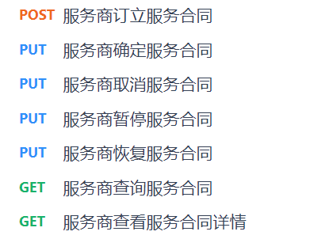
1.服务商订立服务合同
POST /serviceproviders/{id}/contracts
2.服务商确定服务合同
PUT /serviceproviders/{id}/contracts/{contractId}/confirm
3.服务商取消服务合同
PUT /serviceproviders/{id}/contracts/{contractId}/cancel
4.服务商暂停服务合同
PUT /serviceproviders/{id}/contracts/{contractId}/suspend
5.服务商恢复服务合同
PUT /serviceproviders/{id}/contracts/{contractId}/resume
6.服务商查询服务合同
GET /serviceproviders/{id}/contracts
7.服务商查看服务合同详情
GET /serviceproviders/{id}/contracts/{contractid}

商户

商品服务部分
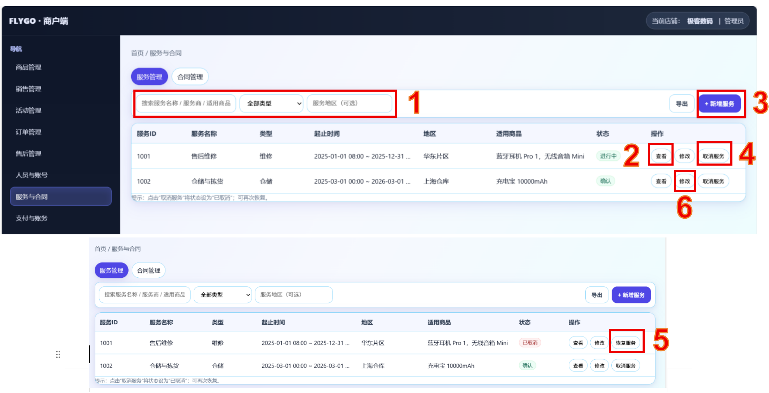
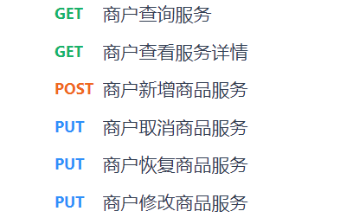
1.商户查询服务
GET /shops/{shopid}/serviceforms
2.商户查看服务详情
GET /shops/{shopid}/serviceforms/{id}
3.商户新增商品服务
POST /shop/{shopid}/serviceforms
4.商户取消商品服务
PUT /shops/{shopid}/serviceforms/{Id}/cancel
5.商户恢复商品服务
PUT /shops/{shopid}/serviceforms/{Id}/resume
6.商户修改商品服务
PUT /shops/{shopid}/serviceforms/{Id}/change

6

5

服务合同部分
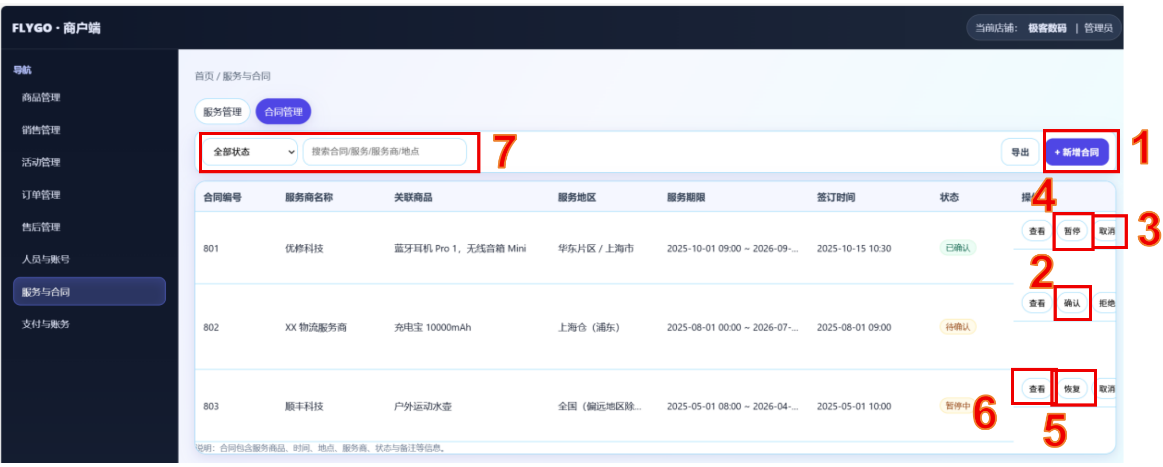
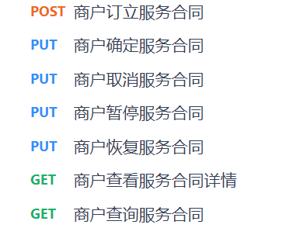
1.商户订立服务合同
POST /shops/{shopid}/contracts
2.商户确定服务合同
PUT /shops/{shopid}/contracts/{contractId}/confirm
3.商户取消服务合同
PUT /shops/{shopid}/contracts/{contractId}/cancel
4.商户暂停服务合同
PUT /shops/{shopid}/contracts/{contractId}/suspend
5.商户恢复服务合同
PUT /shops/{shopid}/contracts/{contractId}/resume
6.商户查看服务合同详情
GET /shops/{shopid}/contracts/{contractid}
7.商户查询服务合同
GET /shops/{shopid}/contracts

顾客

维修费明细
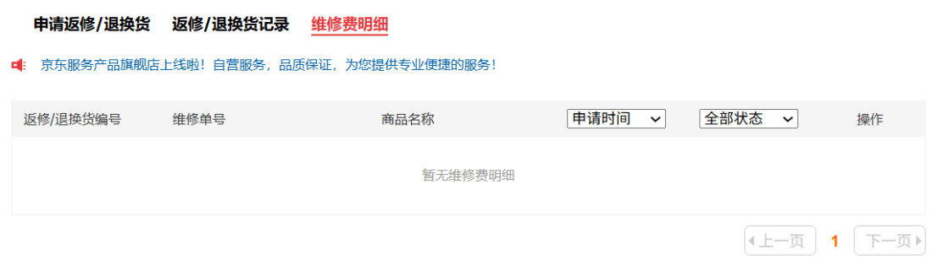

1
此处应有操作
个人界面未显示

2
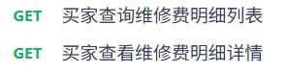
1.买家查询维修费明细列表
GET /customers/{customerId}/repair-fee-records
2.买家查看维修费明细详情
GET /customers/{customerId}/repair-fee-records/{feeRecordId}

售后部分

领域模型
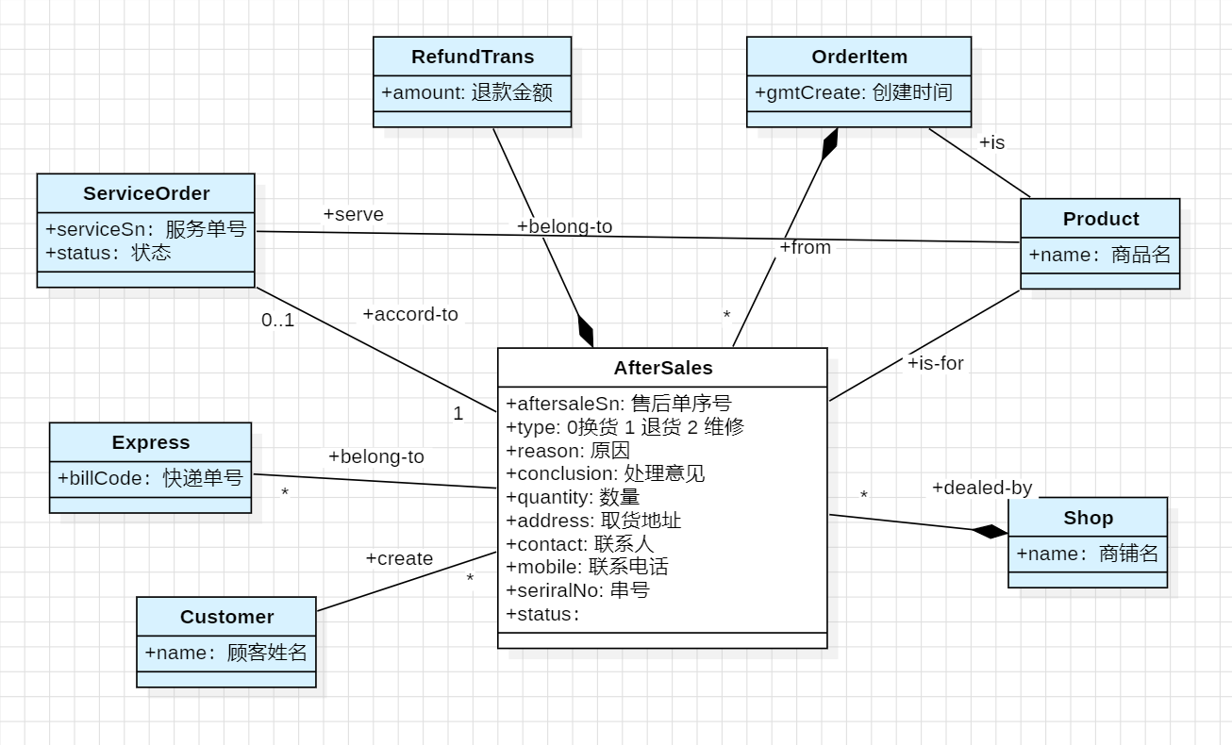

状态图
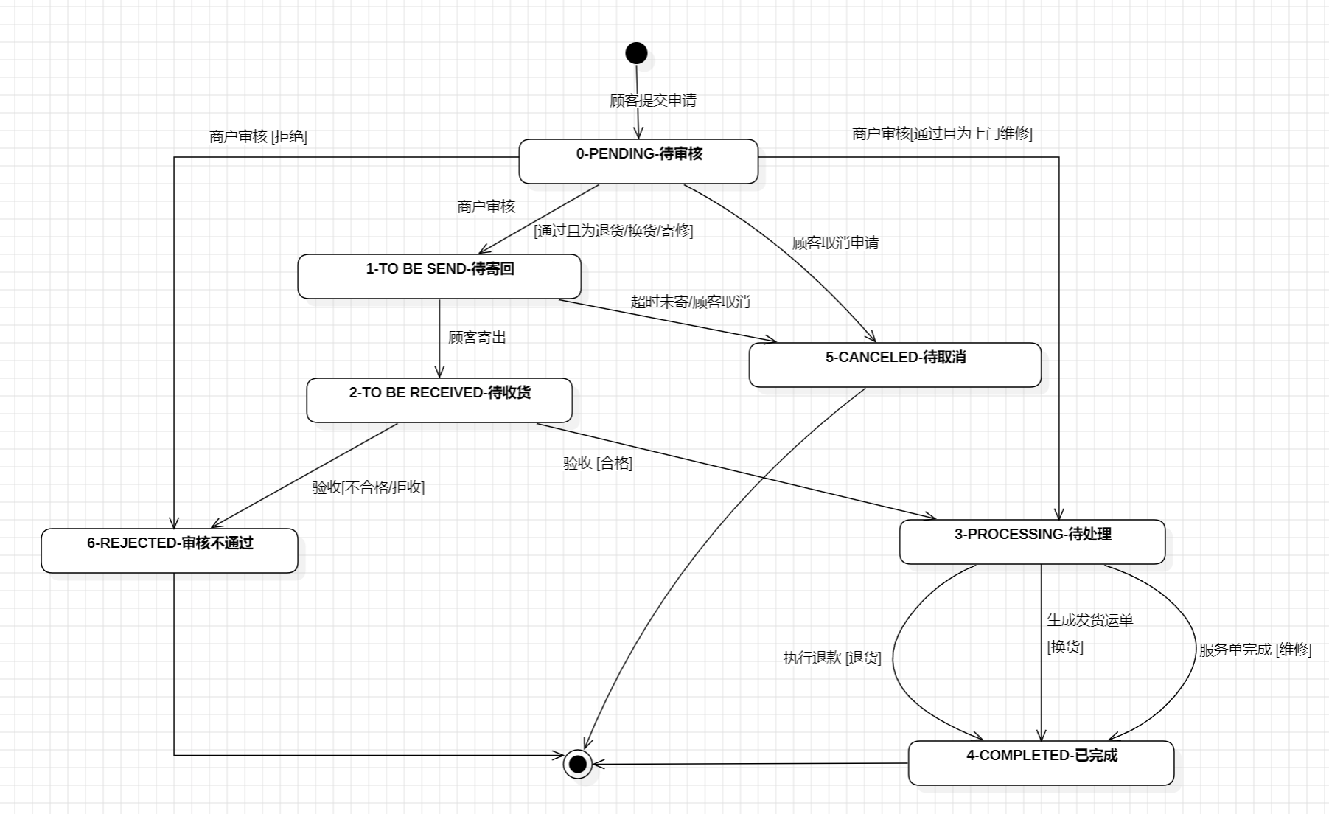

数据库
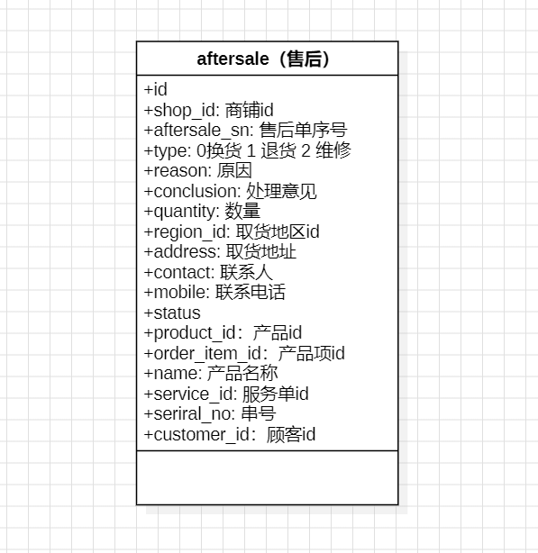

API

全部API
https://app.apifox.com/project/7458666/apis/

服务商

售后管理部分
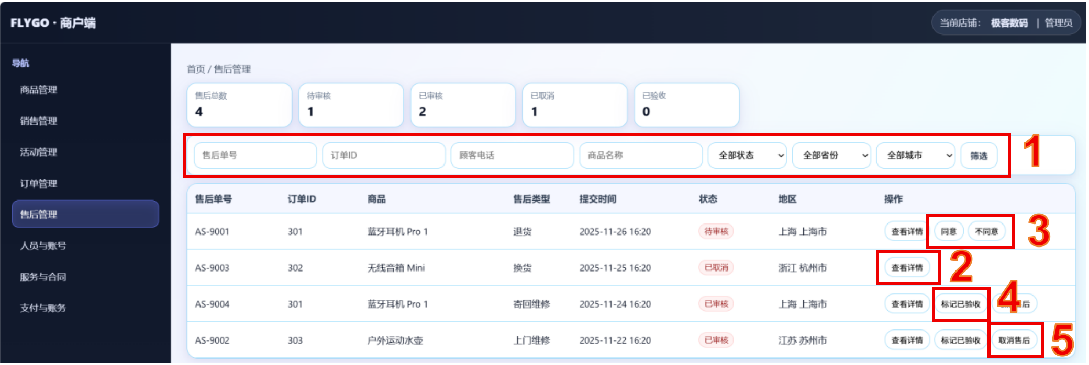
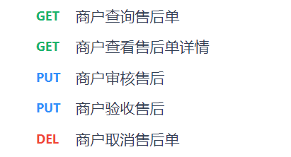
1.商户查询售后单
GET /shops/{shopid}/aftersaleorders
2.商户查看售后单详情
GET /shops/{shopid}/aftersaleorders/{id}
3.商户审核售后
PUT /shops/{shopid}/aftersaleorders/{id}/confirm
4.商户验收售后
PUT /shops/{shopid}/aftersaleorders/{id}/accept
5.商户取消售后单
DELETE /shops/{shopid}/aftersaleorders/{id}/cancel

顾客

申请返修/退换货
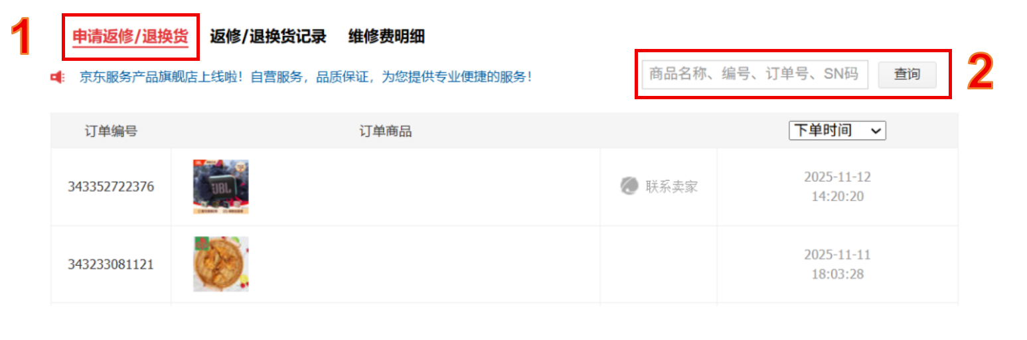
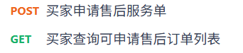
1.买家申请售后服务单
POST /customers/{customerId}/service-orders
2.买家查询可申请售后订单列表
GET /customers/{customerId}/service-orders/eligible-orders

返修/退换货记录
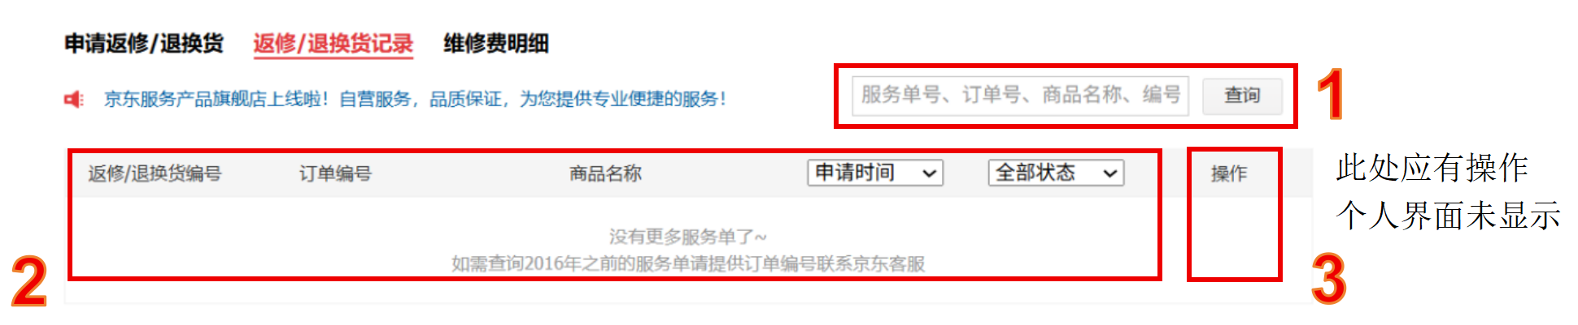

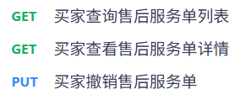
1.买家查询售后服务单列表
GET /customers/{customerId}/service-orders
2.买家查看售后服务单详情
GET /customers/{customerId}/service-orders/{serviceOrderId}
3.买家撤销售后服务单
PUT /customers/{customerId}/service-orders/{serviceOrderId}/cancel

